Міністерство освіти і науки України  
Національний технічний університет України

«Київський політехнічний інститут ім. І. Сікорського»

Кафедра інженерії програмного забезпечення в енергетиці

Лабораторна робота № 3

з курсу: «Розробка програмного забезпечення мобільних пристроїв»

**Виконав:**  
студент 4-го курсу,  
групи ТВ-11

Бондаренко Родіон Олексійович

Посилання на GitHub репозиторій:https://github.com/BondarenkoRodion/PW3TB-11_BRO

**Перевірив:**

Недашківський О.Л.

Київ 2024/2025

Лабораторна робота № 3

**Завдання:**

Сонячні електростанції (СЕС) є важливим елементом переходу до відновлювальних джерел енергії. Одним з ключових аспектів їхньої ефективності є прогнозування виробництва електроенергії. Установка системи прогнозування сонячної потужності дозволяє більш точно оцінити, скільки електроенергії буде вироблено, що, у свою чергу, впливає на обчислення прибутку та можливих штрафів.

Система прогнозування дозволяє оцінити, скільки кіловат-годин (кВт·год) електроенергії буде вироблено за певний період (день, тиждень, місяць). Ця оцінка базується на історичних даних про сонячну активність, метеорологічних умовах та географічному розташуванні.

Прибуток від продажу електроенергії залежить від ринкової ціни. Якщо СЕС продає електроенергію за фіксованою ціною, то обчислення прибутку можна виконати за формулою:

Для точного розрахунку прибутку також слід врахувати витрати на експлуатацію, обслуговування, а також амортизацію обладнання. Справжній прибуток визначається як:

У разі, якщо фактичне виробництво електроенергії нижче прогнозованого, це може призвести до штрафів, особливо якщо електростанція має зобов'язання постачати електроенергію за контрактами. Штрафи можуть бути встановлені у вигляді фіксованих сум або пропорційно недовиконаній потужності.

Штрафи можуть також залежати від ринкових умов та політики держави щодо підтримки відновлювальних джерел енергії.

Системи прогнозування дозволяють здійснювати моніторинг виробництва в реальному часі, що дає можливість оперативно вживати заходів для уникнення штрафів, таких як корекція планів експлуатації.

Використання систем прогнозування сонячної потужності є критично важливим для ефективного управління сонячними електростанціями. Це не лише дозволяє оптимізувати прибуток від продажу електроенергії, але й зменшує ризики, пов'язані зі штрафами за недовиконання зобов'язань. Системи прогнозування допомагають у прийнятті обґрунтованих рішень щодо виробництва, обслуговування та фінансового управління електростанцією.

**Хід виконання:**

Опис мовою xml оболонки додатку:

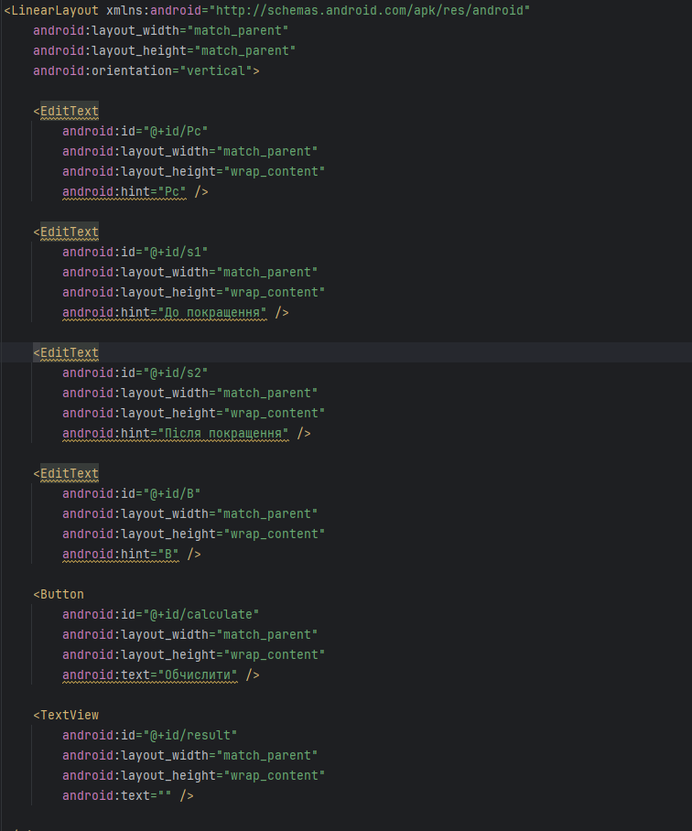

Функція обчислення інтегралів

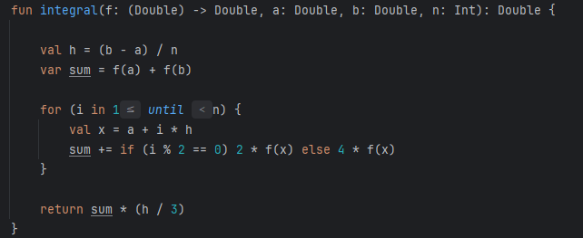

Збереження в змінні потрібних складових оболонки

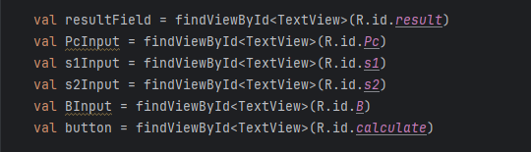

Обчислення значень до покращення

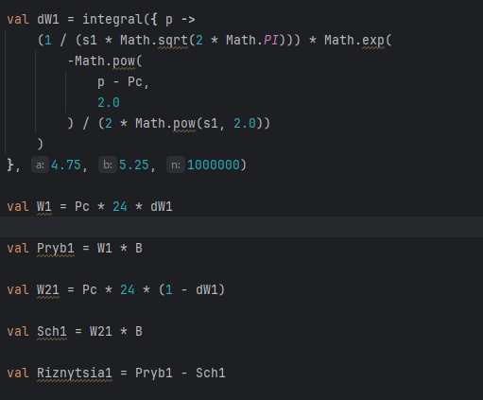

Обчислення значень після покращення

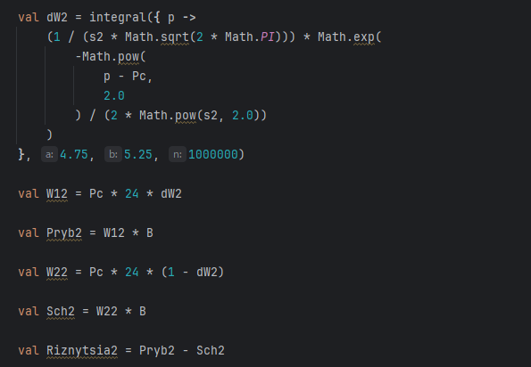

Виведення здобутків

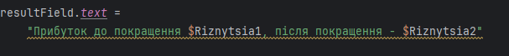

**Здобутки виконання обчислень:**

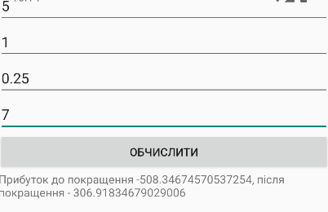

**Висновок**

В результаті виконання лабораторної роботи було отримано навички і знання необхідні для створення калькулятора мовою Kotlin і засобу Android Studio, який розраховує прибутки і штрафи від сонячних електростанцій з встановленою системою прогнозування сонячної потужності.

.